- 需求分析
- 统计文件的字符数：只需要统计英文，汉字不需考虑
- 统计文件的单词总数，单词：英文字母开头，跟上字母数字符号，单词以分隔符分割，不区分大小写。统计文件的有效行数：任何包含非空白字符的行，都需要统计。
- 统计文件中各单词的出现次数，最终输出频率。频率相同的单词，优先输出字典序靠前的单词。
- 输出的格式为
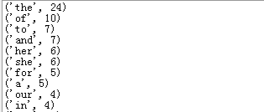

- 编程思路
首先，统计字符是基本的文件操作，我选择每次读取一个字符，这也便于随后操作。单词数的主要问题是对单词的判断，因为题目还给出了各种条件，而单词的数量又相当多，所以代码要写的简介，尽量不要调用函数。行数可以通过读取的换行符数目来判断。统计词频的难点在于找到合适的结构存储，插入和查找要快，也要便于后续排序。词频的统计，涉及到两个词的关联，要选择合适的数据结构存储。一开始根据我在网上查找的资料，字典树似乎是对于词频统计应用的一个比较好的选择，所以我首先尝试自己实现了一个字典树的结构，并成功存储单词，但后续发现字典树在读取和排序方面并无优势，而又很难表示出词组的结构。

- 实现结构
- 总体结构：通过命令行读取参数，遍历文件夹中的文件。记录单词数，判断单词，存储单词和词组。排序获得频率的单词，输出文件。
- 具体代码：
